1. 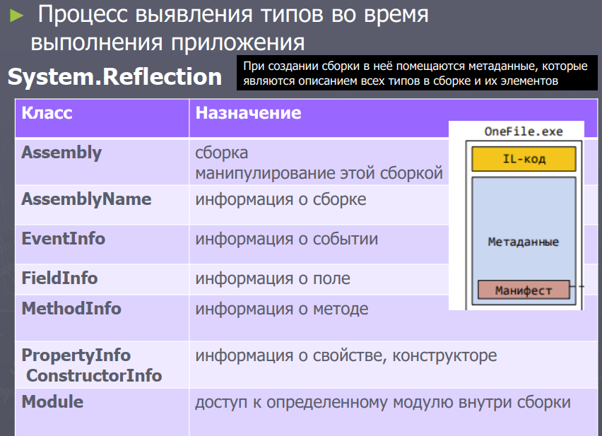Что такое рефлексия?
2. Какие есть способы получения объекта типа Type. Приведите три способа получения типа.

C помощью ключевого слова **typeof**, с помощью метода **GetType()** класса Object и применяя статический метод **Type.GetType()**.

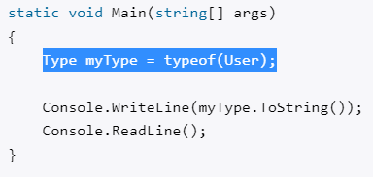



1. 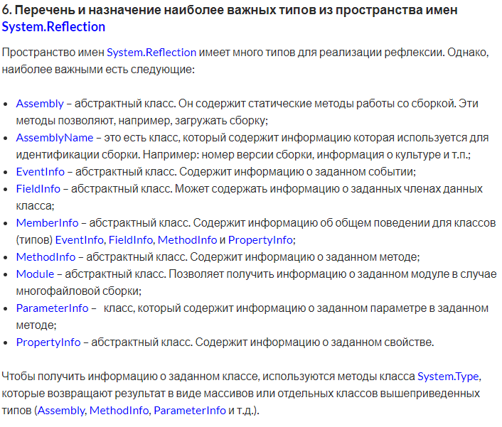Охарактеризуйте классы из пространства имен System.Reflection.
2. 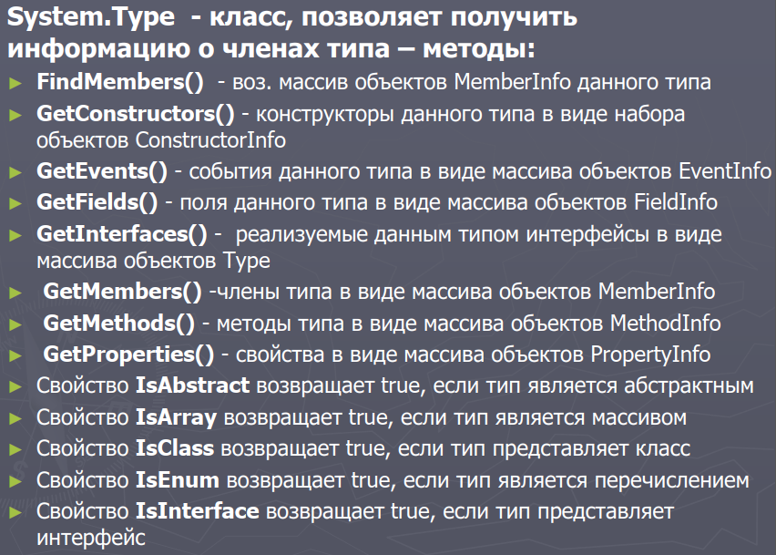Как можно использовать класс System.Type? Перечислите его свойства и методы.
3. Что такое позднее и раннее связывание?

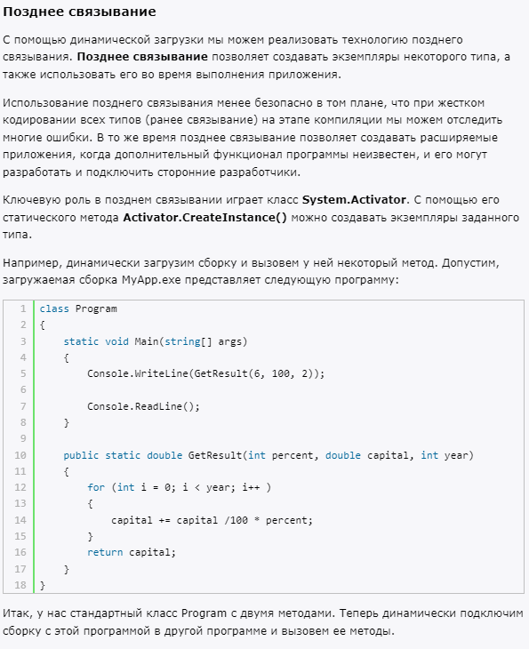

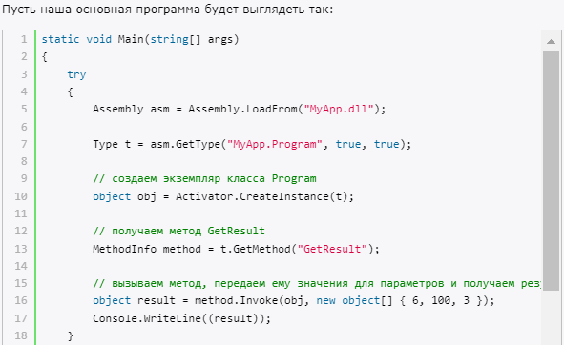



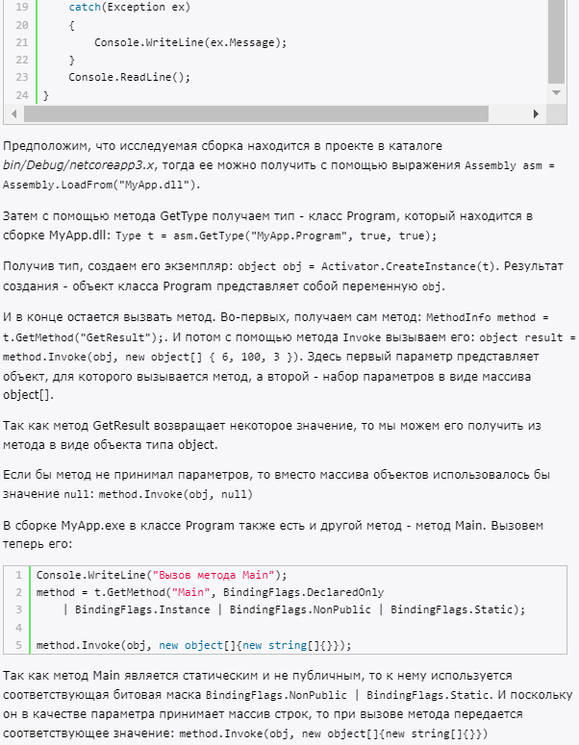

1. Как динамически загрузить сборку в приложение?



1. Что такое позднее (раннее) связывание?

**См. вопрос 5**

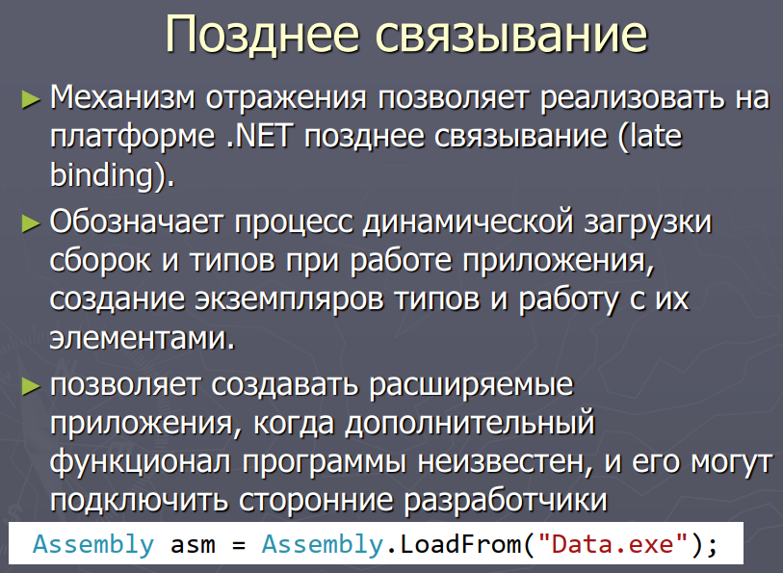

1. 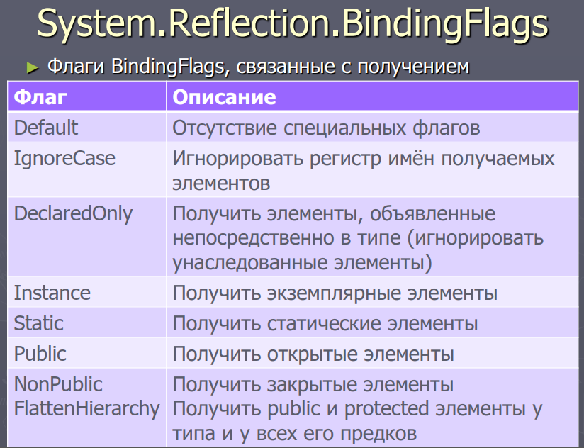Для чего предназначены BindingFlags? Какую комбинацию флагов необходимо использовать, чтобы иметь возможность получать приватные члены класса?